**OFICINA DE APRENDIZAGEM SOBRE CALCULADORA CIENTÍFICA**

*Ana Maria Ferreira de Paula1; Caroline de Paula Lima2; Kleber Ersching3*

**RESUMO**

Dos cursos ofertados no Instituto Federal Catarinense – Campus Camboriú, várias disciplinas são da área de ciências exatas e possibilitam o uso de calculadoras científicas como recurso didático para o processo de aprendizagem. Calculadoras científicas possuem diversos recursos, desde cálculos básicos, como as quatro operações, até mesmo funções para cálculos de conteúdos relacionados à trigonometria, álgebra, potenciação, matemática financeira, função inversa, logaritmo, exponencial, etc. Este trabalho propõe uma oficina de aprendizagem de utilização dos recursos básicos de calculadoras científicas.

**Palavras-chave**: Ensino. Aprendizagem. Oficina. Calculadora Científica.

**INTRODUÇÃO**

Podemos dizer que a calculadora é uma ferramenta otimizadora, por fazer cálculos com rapidez e precisão, facilitando a vida do homem em cálculos mais complexos. A primeira máquina de calcular foi o ábaco, utilizado ainda hoje para ensinar às crianças as operações de somar e subtrair e sistema decimal. A calculadora é um dispositivo acessível e muito utilizado e pode ser encontrada numa variedade de modelos.

Ao aprender a utilizar uma calculadora, muitas vezes na escola, usa-se a calculadora convencional, a qual disponibiliza na maioria dos modelos as quatro operações, raiz quadrada e porcentagem. Ao conhecer a calculadora científica, o indivíduo se depara com novos botões e símbolos que possuem diversas funções e “se assusta”, fato que pode fazê-lo utilizá-la como se fosse uma calculadora convencional, ou seja, fazendo somente o uso das operações básicas (as quatro operações, raiz quadrada e porcentagem).

Por perceber essa dificuldade, faz-se necessária uma oficina apresentando diversas funções existentes e consideradas básicas em uma calculadora científica, e demonstrações de como aplicá-las. Uma vez que a calculadora possui inúmeras funções, acredita-se que é melhor conhecer o básico para estar preparado para empregá-la em contas mais elaboradas, tais como regressão linear, desvio padrão, coordenadas polares e reais, além de ter mais segurança para personalizar dados como número de casas decimais que aparecem no visor, alternar entre os modos que permitem trabalhar com tipos específicos de cálculos, ângulos, utilizar a função da memória para guardar e retornar resultados, etc.

**PROCEDIMENTOS METODOLÓGICOS**

Para a realização da oficina será reservada uma sala de aula do IFC-Camboriú que possua uma televisão e/ou Datashow. A quantidade de alunos inscritos nas oficinas ficará limitada a aproximadamente 40 alunos. Cada aluno da oficina deverá trazer sua calculadora científica e um material para anotações/rascunho. A oficina ocorrerá de forma interativa e prática, de maneira que o ministrante explicará e executará algumas das funções da calculadora, e na sequência os alunos irão praticá-las através de uma lista de exercícios. Ao iniciar a oficina será relembrado que o conteúdo da mesma tratará sobre as funções básicas da Calculadora Científica e suas aplicações.

Serão mostrados modelos de calculadora científicas, explicitando que geralmente, mesmo que de marcas diferentes, as funções dos botões são as mesmas. Modelos de calculadoras científicas menores possuem a maioria das funções/botões, porém, posicionados em locais diferentes. A figura 1 mostra alguns modelos de calculadoras científicas existentes no mercado e comumente utilizadas por estudantes.

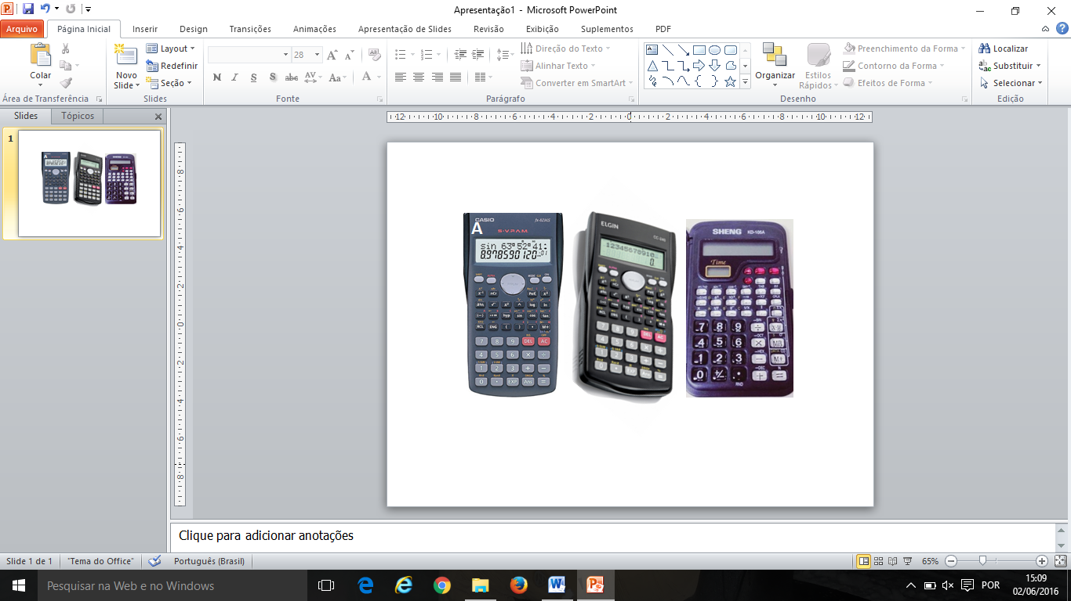

**B**

**C**

**C**

**B**

**Figura 1:** Modelos de calculadoras científicas. (A): Marca Casio, modelo fx-82MS. (B): Marca Elgin, modelo CC 240. (C): Marca Sheng, modelo KD 105A.

Inicialmente serão abordadas as funções “chave”, que podem servir de apoio para a utilização das demais funções, conforme mostra a figura 2, abaixo.

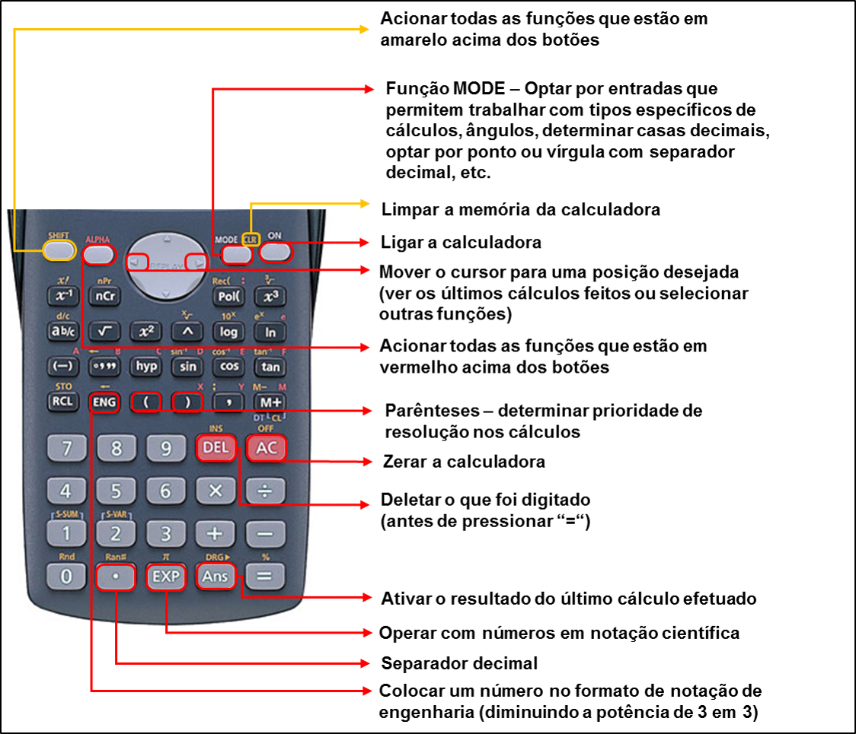

**Figura 2:** Funções “chave” da calculadora científica.

No segundo momento, conforme mostra a figura 3, serão apresentadas as funções de alguns botões considerados “básicos”, pois as operações que envolvem essas funções são vistas com bastante frequência em cálculos em geral.

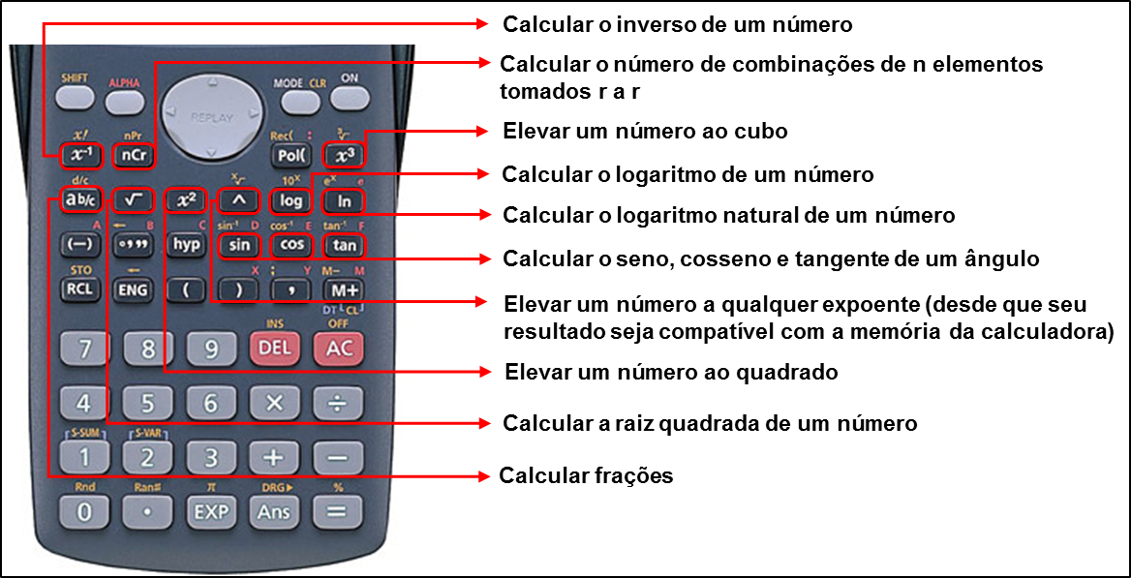

**Figura 3:** Funções “básicas” da calculadora científica.

Em seguida, conforme mostra a figura 4, serão apresentadas as funções em amarelo, acima dos botões, também consideradas “básicas”, pois as operações que os envolvem são vistas com bastante frequência em cálculos em geral. Para essas funções será necessário acionar a tecla “SHIFT”.

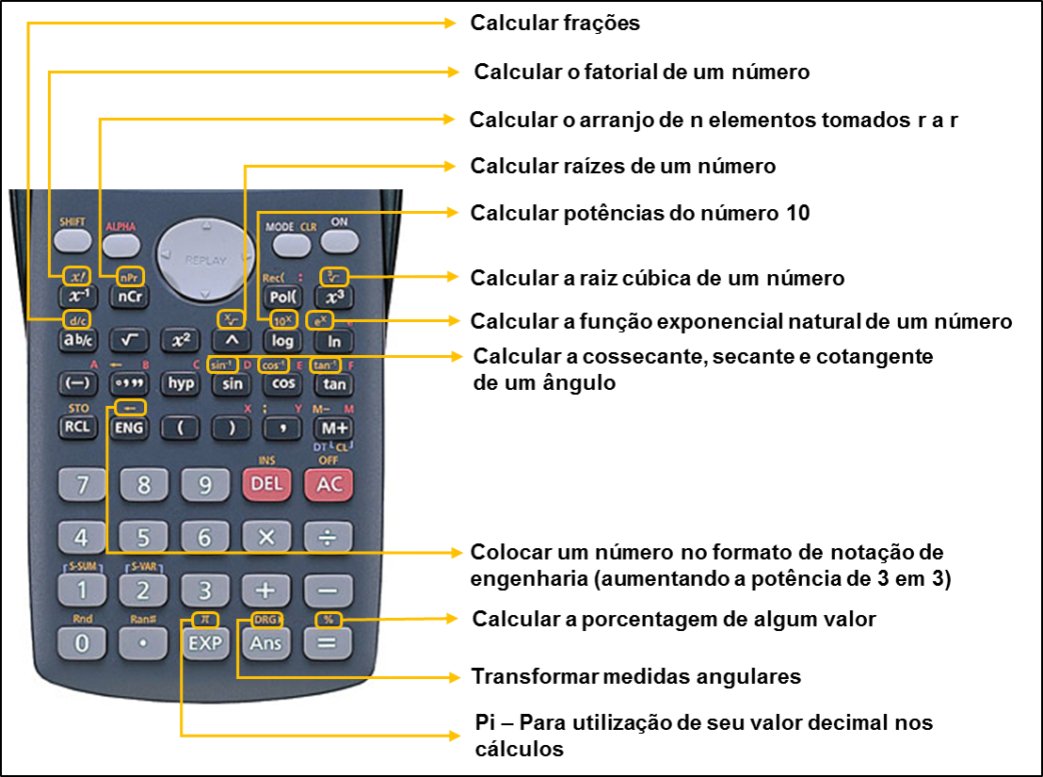

**Figura 4:** Funções “básicas” da calculadora científica (utilizando a tecla “SHIFT”).

Para elaborar as demonstrações, pretende-se utilizar as funções apresentadas, fazendo aplicações com as mesmas, assim espera-se que os alunos da oficina compreendam a utilização e aplicação das funções.

**RESULTADOS E DISCUSSÃO**

Através dos manuais das calculadoras científicas, foi possível verificar que essa ferramenta pode ser de grande utilidade quando sabe-se manuseá-la, uma vez que possui um potencial muito maior do que as quatro operações básicas, raiz quadrada, percentual ou funções que são comuns a calculadoras convencionais. Diferentemente de uma calculadora convencional, uma calculadora científica permite realizar regressões lineares, cálculos de desvios padrões, coordenadas polares e reais, arranjo, combinações, além de se ter a opção por calcular em graus, radianos, grados, etc.

**CONSIDERAÇÕES FINAIS**

O propósito desta oficina é apresentar as funções básicas de uma calculadora científica e exemplificar a utilização dessas funções. A oficina tem como foco os alunos dos cursos superiores do IFC – Camboriú e demais interessados no assunto. Espera-se após a oficina e com a utilização da calculadora científica no cotidiano acadêmico, que os envolvidos se utilizem dos recursos aprendidos sem dificuldades. Será de grande valia o envolvimento na oficina, pois após a aprendizagem os alunos conseguirão utilizar as funções consideradas “básicas” em uma calculadora científica, de maneira que estarão preparados para aprimorar seus conhecimentos e aprender a utilizar funções avançadas.

**REFERÊNCIAS**

CASIO. Calculadora FX – 82MS: **Guia do Usuário**. Tokyo: Casio Computer CO, LTD, [200?]. Disponível em: <http://support.casio.com/storage/pt/manual/pdf/PT/004/fx-82SX_220PLUS_etc_PT.pdf>. Acesso em 10 jun 2016.

ELGIN. Calculadora CC240: **Guia do Usuário**. São Paulo: Elgin, [200-?]. Disponível em: <http://http://www.elgin.com.br/institucional/produto.php?prod=NTM3>. Acesso em: 10 jun 2016.